【建设外包招聘系统】
业务专题解决方案

文档编号：
版本： | <V1.2>
申请部门：
业务联系人：
保密级别： | <商密三级>


版权所有 不得复制
目 录
1 背景现状[必需] 1
2 业务目标及衡量指标[必需] 1
3 目标用户[必需] 1
4 解决方案要点 1
4.1 业务方案[必需] 1
4.2 技术可行性分析[按需] 1
5 特性清单[必需] 1
5.1 MVP规划 3
5.2 后续交付规划 4
6 RAID（风险、假设、问题、依赖）分析[按需] 4
7 投入估算[必需] 4
8 其它[按需] 4

背景现状[必需]
当前的外包招聘工作没有系统支持，靠的是电子表格、邮件等手动操作支撑，作为外包招聘管理人员，希望能在飞码低代码平台结合WPS开发一套外包招聘管理系统，以便规范外包岗位需求收集、分发、简历筛选、面试安排、录用管理等全流程，提升招聘效率与过程可控性。

业务目标及衡量指标[必需]
业务目标：实现流程电子化，提高工作效率。
衡量指标：外包招聘管理系统上线，可实现外包岗位需求收集、分发、简历筛选、面试安排、录用管理等全流程。

目标用户[必需]
室经理、团队经理、面试官、编制管理岗、外包招聘管理岗、外包供应商等。

解决方案要点

业务方案[必需]
外包招聘管理系统上线，可实现外包岗位需求收集、分发、简历筛选、面试安排、录用管理等全流程。

技术可行性分析[按需]
[进行解决方案的技术可行性分析，并描述使用成熟技术即可支持，或者需要进行哪些方面的技术预研]

特性清单[必需]

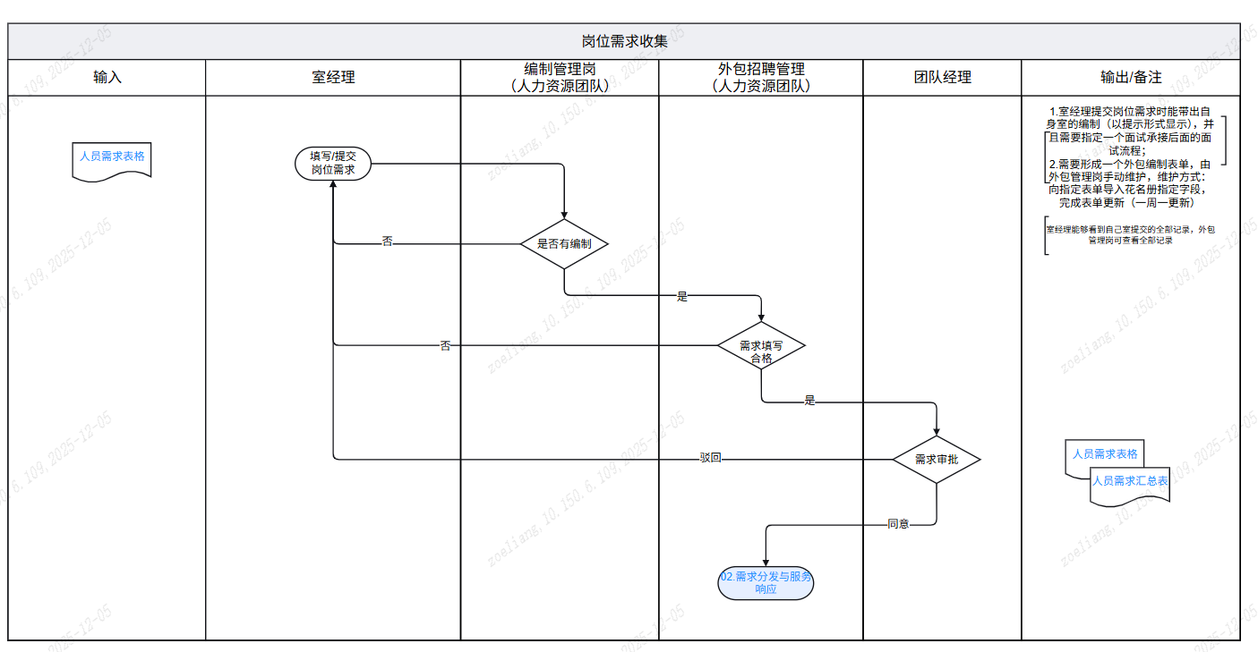
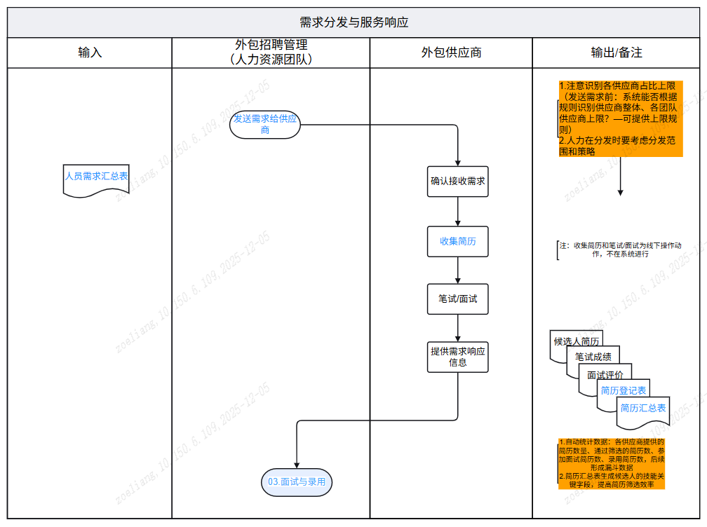
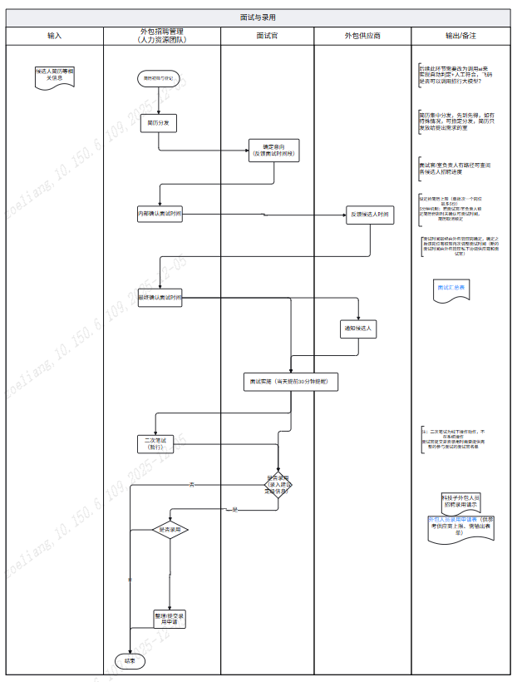

MVP规划
[专题第一次发布的内容]
特性编号 | 特性名称 | 特性说明 | 优先级
01 | 角色和基础参数管理功能建设 | 建设角色创建与管理、室组外包人员信息管理和编制管理等功能 | 高
02 | 用人申请功能建设 | 建设岗位需求申请、岗位需求审批流程、岗位需求导出等功能 | 高

后续交付规划
特性编号 | 特性名称 | 特性说明 | 优先级
01 | 需求分发功能建设 | 建设需求批量分发至供应商、供应商接收与简历提交、简历汇总与导出等功能 | 高
02 | 面试录用流程建设 | 建设简历初筛与分发、面试时间协调与确认、面试评价与录用确认、进度跟踪与数据统计等 | 高

RAID（风险、假设、问题、依赖）分析[按需]
[注：识别方案的风险（例：技术、资源、监管外部因素等）、假设（例：为使项目能顺利推进，暂时对未发生或未知的外部因素进行假设）、问题（例：在需求分析过程中存在不确定的、无法说清楚的问题等）、依赖（例：外部系统、团队、资源等）]

投入估算[必需]
5人月

其它[按需]
[用户访谈记录、市场分析、设计原型图、分析过程中产出的相关材料]

